10 правил здорового питания, которые может соблюдать каждый
Словосочетание «здоровое питание» многих пугает и ассоциируется с овощами на пару или постной куриной грудкой. На самом деле все не так страшно. Не нужно отказываться от любимых продуктов, и даже можно позволять себе лакомства. Главное, не забывать о чувстве меры и балансе питательных веществ.
Постоянно питаться правильно гораздо разумнее, чем сидеть на диетах, которые дают кратковременный результат. Сбалансированный рацион поможет не только постепенно избавиться от лишнего веса, но и чувствовать себя лучше. А вот отказ от жиров или углеводов, к которому призывают многие диеты, может спровоцировать проблемы со здоровьем. Ведь с пищей наш организм должен ежедневно получать все необходимые для нормальной жизнедеятельности макро- и микроэлементы.
- Используйте только свежие натуральные продукты.
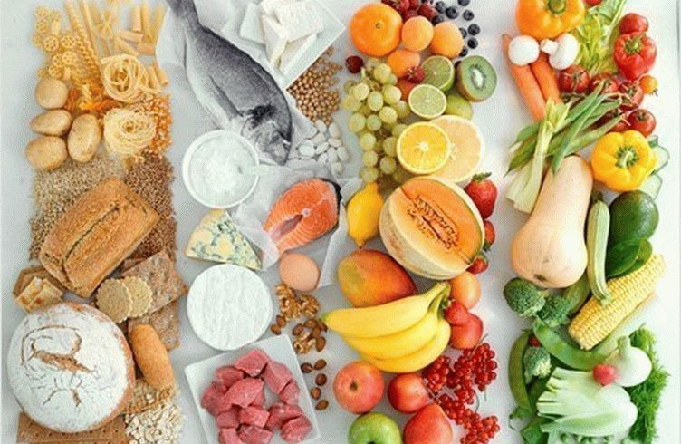 | Полуфабрикаты, товары в упаковке со множеством консервантов, красителей, усилителей вкуса не вписываются в систему здорового питания. Ведь такая пища колоссально увеличивает нагрузку на организм, способствует зашлаковыванию кишечника, замедляет обмен веществ и мешает выводить токсины. Так что любой запеченный в духовке кусок мяса полезней магазинной колбасы, даже самого хорошего производства.
- Ограничьте рафинированные продукты.
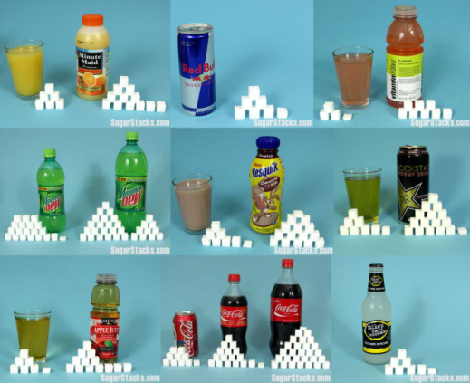 | Очищенные продукты лишены такого важного компонента, как клетчатка, которая необходима для работы пищеварительных органов, питания лакто- и бифидумбактерий, населяющих стенки кишечника.  На практике это означает, что вместо белого батона правильней есть цельнозерновой хлеб, а вместо белого риса — бурый. Обычный рафинированный сахар можно заменить медом, сиропом агавы, топинамбура или другими натуральными сахарами.
- Фрукты и овощи каждый день.
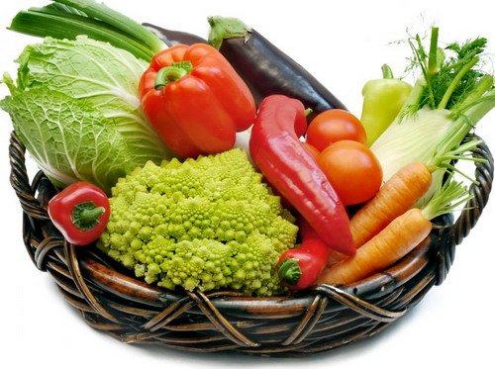 | Старайтесь каждый день съедать не меньше 300 г свежих овощей и 300 г свежих фруктов. С этими продуктами вы получаете растворимую и нерастворимую клетчатку и необходимые витамины.  Проще всего брать с собой на работу порезанное на дольки яблоко или грушу, морковные или сельдереевые палочки. Так вы даже не заметите, как съедите необходимое количество овощей и фруктов, попутно утолив чувство голода.
- Налегайте на белковую пищу.
Во-первых, она дает долгое ощущение сытости. Во-вторых, богата незаменимыми аминокислотами. К таким продуктам относятся разные виды мяса, кролик, цесарка, перепелка, рыба и морепродукты, треска, окунь, креветки, кальмары, морские гребешки и т.д.

- Используйте разнообразные растительные масла.
Это лучший источник незаменимых жирных кислот (например, линолевой). Хорошо, если у вас на кухне будет стоять 4-5 бутылочек с разнообразными маслами — льняным, виноградных косточек, кунжутным, оливковым, грецкого ореха.

- Придерживайтесь режима
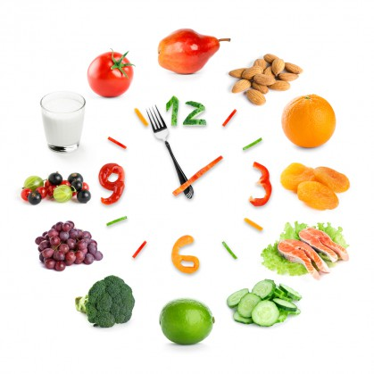 | Слишком редкие приемы пищи так же вредны, как и постоянные перекусы. Старайтесь делать 3-4 приема пищи в день, так как промежуток более 5 часов замедляет метаболизм и настраивает организм на экономный расход энергии. Следствие — накопление жировых отложений.  Постоянно жевать тоже не стоит. Не перекусывайте на рабочем месте, за просмотром телевизора или чтением социальных сетей. Так вы не контролируете процесс потребления пищи, не чувствуете насыщения и не можете вовремя остановиться. В итоге съедаете больше, чем нужно.
- Ограничьте быстрые углеводы.
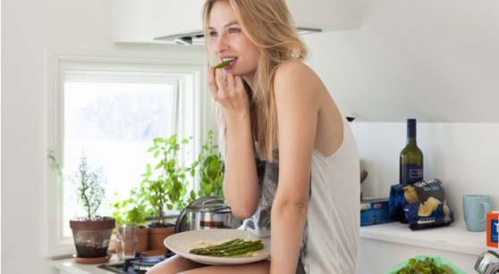 | Сахар из сладостей и хлебобулочных изделий быстро всасывается в кровь и моментально поднимает уровень глюкозы. Вслед за этим следует столь же стремительное ее снижение, и вы снова испытываете чувство голода. К тому же такие резкие колебания сахара негативно отражаются на работе организма.
- Аккуратнее с солью. Обычную поваренную соль лучше заменить на морскую или гималайскую. В поваренной соли только два микроэлемента — натрий и хлор, тогда как в морской их насчитывается до 90. И конечно, нужно стараться постепенно снижать потребление соли. Совсем отказываться не нужно. Однако избыток соли вызывает задержку жидкости в организме, приводит к отекам и повышенному давлению.

- Пейте воду. Нужно выпивать не меньше 30-35 мл жидкости на один килограмм вашего веса. Помните, что кофе и соки не заменяют воду. Кстати, от соков и сладких газированных напитков лучше вообще отказаться — они содержат слишком много сахара.

- Готовьте пищу правильно. Минимальная тепловая обработка — залог сохранения целостной структуры продуктов. Например, крупу или макароны можно варить всего несколько минут. Они получаются немного жестковатыми (al dente) и сохраняют полезный крахмал. Для мясных и рыбных продуктов наиболее подходящими способами считаются варка, приготовление на пару, запекание в духовке и (для разнообразия!) гриль.

И не забывайте, что иногда позволять себе бутерброд с колбасой или пирожное — не преступление. Главное, чтобы такое меню не стало вашим ежедневным рационом.

